（认真分析题目，清楚为什么选择某项，为什么不选择其他选项，解题的时候复习学过知识点）
不要为了做题而做题,做题时为了巩固知识点
不要为了做题而做题,做题时为了巩固知识点
合理分配时间,注意劳逸结合
先想后做,多想多问多交流
- \以下正确的函数声明形式是才C
A）double fun(int x,int y) | B）double fun(int x;int y)
C）double fun(int x,int y); | D）double fun(int ,int);
- C语言允许函数类型缺省定义，此时函数值隐含的类型是B
A）float | B）int | C）void | D）double
- 以下正确的描述是:在C语言程序中B
A）函数的定义可以嵌套，但函数的调用不可以嵌套
B）函数的定义不可以嵌套，但函数的调用可以嵌套
C）函数的定义和函数的调用均不可以嵌套
D）函数的定义和函数的调用均可以嵌
- 以下不正确的说法是：C语言规定A
A）实参可以是常量，变量或表达式
B）形参可以是常量，变量或表达式
C）实参可以为任何类型
D）形参应与其对应的实参类型一致
- 以下错误的描述是:函数调用可以D
A）出现在执行语句中 | B）出现在一个表达式中
C）做为一个函数的实参 | D）做为一个函数的形参
- 以下程序有语法错误，有关错误原因的正确说法是A
main()
{ int G=5,k;
void prt_char();
...
k=prt_char(G);
...
}
A）语句 void prt_char();有错，它是函数调用语句，不能用void说明
B）变量名不能使用大写字母
C）函数说明和函数调用语句之间有矛盾
D）函数名不能使用下划线
- 有以下程序
float fun(int x,int y)
{ return(x+y); }
main()
{ int a=2,b=5,c=8;
printf(“%3.0f\n”,fun((int)fun(a+b,c),a-c));
}
程序运行后的输出结果是
A）编译出错 | B）9 | C）21 | D）9.0
编程题：
1.完成选择题以及下面的蓝色题目！！！红色题目可以尝试去做！！！
2.新建CTools.h和CTools.c
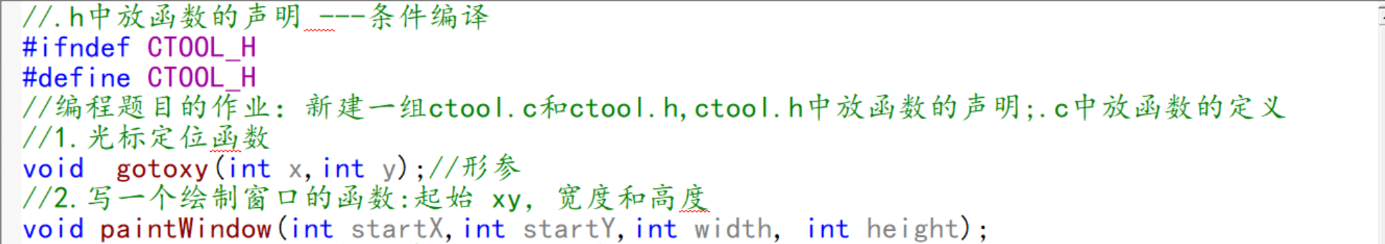
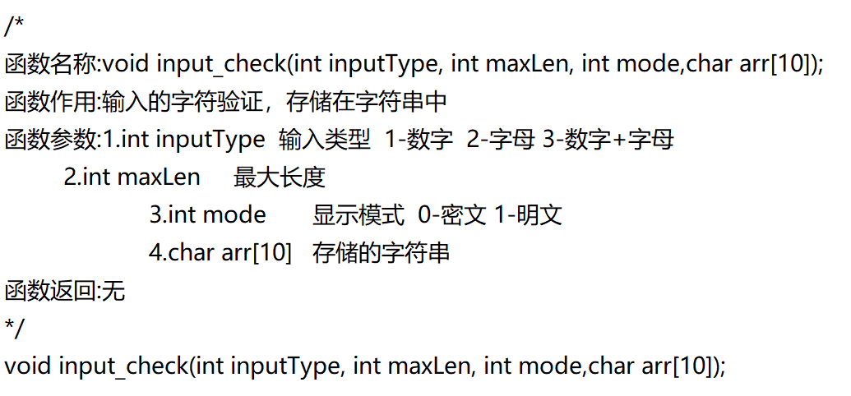
3在ctool.c里面实现上面的前两个函数，第三个函数作为拓展
- 在main里面测试，实现登录界面绘制以及二维数组实现登录、注册验证。
红色题目拓展：
/*获取方向键、回车键、esc按键，通过这个函数可以知道键盘按的是什么按键*/ 获取两次 getch—值 getch—值—ascii
int getKey();
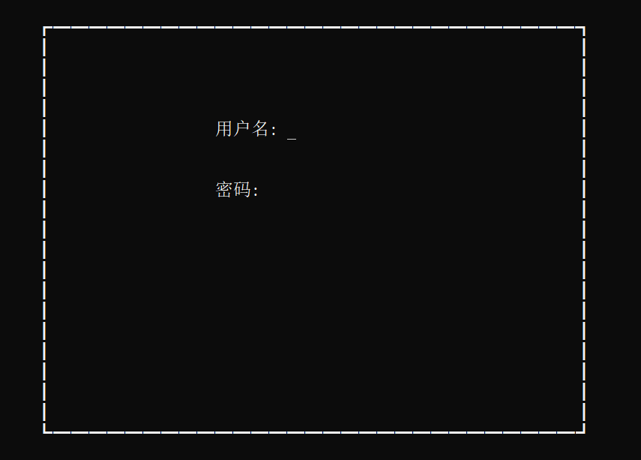

- 贪吃蛇 3.0
1.游戏地图打印函数封装
2.随机生成食物坐标封装 吃到食物立即显示身体
3.蛇头碰到墙壁、咬到身体后游戏结束
